Perspectives techniques taux Euro-USA-UK-JP

Semaine du 11 février 2019

10 ans Euro
Monthly
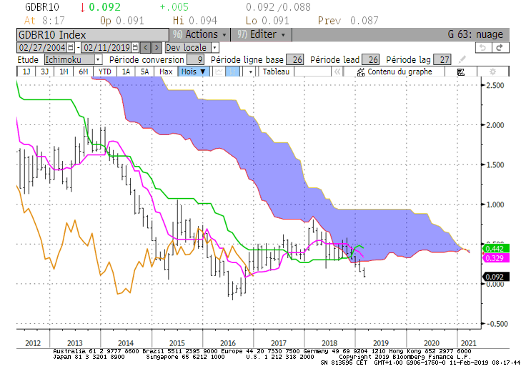
Weekly
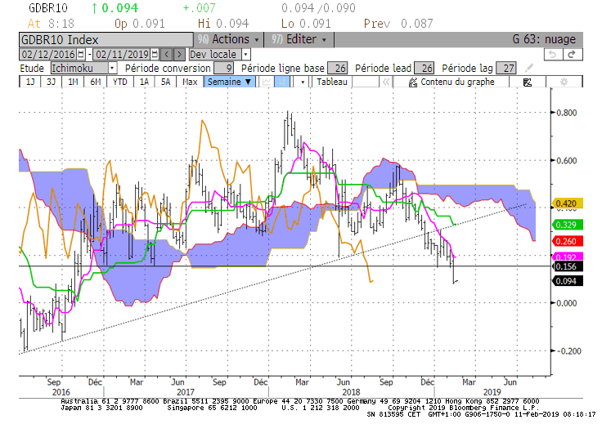

Daily
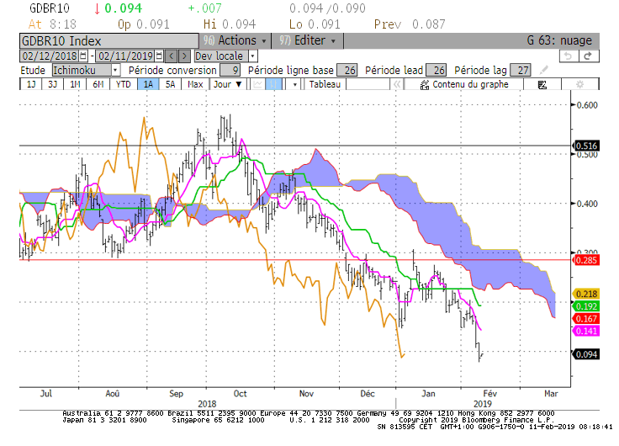

M : Le retour du 10 ans Euro sous son nuage renforce le caractère baissier de l’action récente du marché. La SSA (borne basse du nuage) se situera pour le mois de février sur 0.28. Sous cette résistance, la baisse sera avantagée en direction du bas historique de -0.20.
Dans ce contexte, la LS devra se maintenir sous sa TS à 0.12 pour favoriser la poursuite du mouvement.

W : Le 10 ans Euro a cassé son support de moyen terme de 0.15. Cette rupture militera pour une poursuite de la baisse tant que le marché se maintiendra sous cet ancien support. Elle permet aux deux bornes du nuage de repartir à la baisse et d’appuyer la tendance en cours de développement.
Le marché rencontrera en support le point de +0.09 suivi en cassure de -0.01 puis de -0.16 et -0.20.

D : L’environnement est baissier sur le court terme. La cassure de 0.15 a accéléré la baisse du marché pour le placer dans un environnement sur-tendu. Sans nouveaux bas, une correction en direction de la TS sera envisageable. Elle se situera sur 0.14 au cours de la semaine et apportera un soutien à la logique de l’inversion des polarités sur 0.15.

HEBDOMADAIRE : La cassure de 0.15 a accéléré la baisse du marché. Le taux évolue dans un environnement sur tendu qui demande à être corrigé. Un retour sur 0.15 réduira cette situation de sur tension. Une poursuite de la baisse orientera le 10 ans sur le bas historiques de -0.20 avec comme points intermédiaires +0.09, -0.01, -0.16.

10 ans USA
Monthly
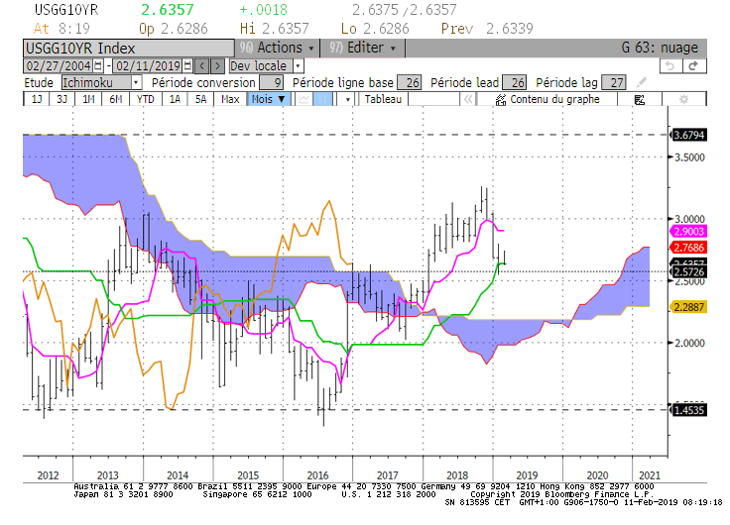
Weekly
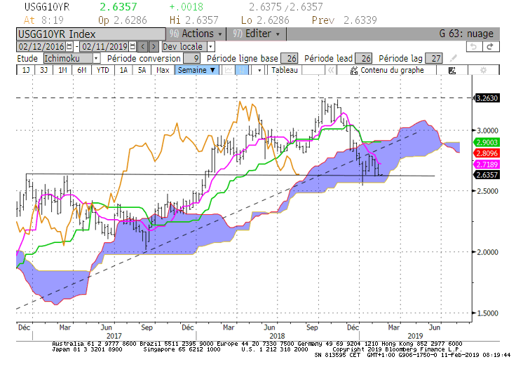
Daily
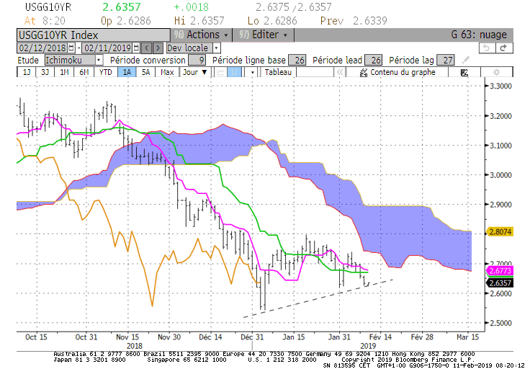

M : La configuration graphique n’a pas changé sur le long terme où supports et résistances continuent de cadrer le marché.
La cassure du plat de KS sur 2.63 orientera le taux sur le plat de nuage de la LS, situé sur 2.57. Une clôture mensuelle sous ce point sera interprétée comme un début de remise en question de l’environnement haussier de long terme.
Quant au plat de TS de 2.90, il servira de résistance.

W : Le taux évolue au sein de sa zone d’équilibre de moyen terme. Elle est actuellement comprise entre une SSB à 2.57 et une SSA à 2.91. Le plat de KS sur 2.90 renforce la résistance matérialisée par la borne haute du nuage.
Le plat de nuage futur nous indique la nécessité d’une rupture de 2.54 (bas récent) pour avoir un nuage décroissant en soutien à la tendance.
Cette cassure permettra à la LS de prolonger sa baisse en direction de son support de 2.48.
La cassure de 2.48, placera le moyen terme dans un environnement baissier.

D : Le mouvement de baisse s’est stabilisé sur le court terme. TS et KS s’aplatissent avant de reprendre une direction.
Les bas récents depuis le début de l’année sont progressivement plus hauts, laissant envisager une poursuite du mouvement en direction du nuage. La SSA formera pour la semaine une résistance sur 2.74, sa cassure orientera le 10 ans sur la borne haute plate sur 2.90.

HEBDOMADAIRE : Le court terme n’est plus en mouvement alors que les derniers bas militent pour une hausse. Au-dessus de 2.61, base du dernier creux, le contexte limitera cette hausse à la borne basse du nuage de 2.74. Reprise de la baisse en rupture de 2.61.

